Пункт социального проката реабилитационного, развивающего и игрового оборудования «Семейная игротека»

№ п\п |  | Наименование | Фото
 | Целевой комплект игровых средств Физическое развитие: Мелкая моторика | В комплекте: книжки-шнуровки, шнуровки с цифрами и буквами, бизиборды, лабиринты с бусинами. | 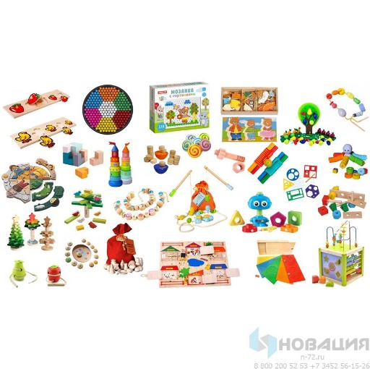
 | Адаптированный музыкальный набор | В состав музыкального набора входят:  Музыкальная улитка  Барабан  Барабаны Бонго  Музыкальная карусель  Музыкальная машина  Барабанная установка | 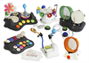
 | Иппотренажер Takasima | Комплектация:  Тренажер  Противоскользящий коврик  Стремена  Дополнительный магнит  Инструкция | 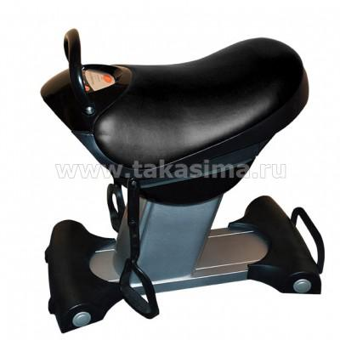
 | Диагностический коррекционно-развивающий комплекс с видеорегистрацией «Песочная терапия» | Комплект:  Программное обеспечение  Специальная модульная система для видеорегистрации, руководство пользователя  Методические рекомендации «Диагностика в песочной терапии»  Методические рекомендации «Развивающие игры на песке»  Поднос для песочной терапии  Песок  Базовый методический набор фигур. | 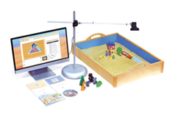
 | Тактильно-звуковые шары | Мячи с различными поверхностями с шипами, канавками.  Характеристики:  Количество 5 шт.  Материал Пластик  Диаметр 6 см  Цвет: разноцветные | 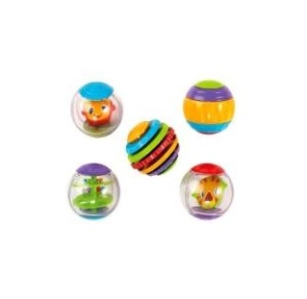
 | Мультстанок стационарный для кукольной анимации Профи | Базис стационарный для кукольной анимации, с системой освещения в виде светодиодной ленты 12 В;  Цифровая фотовидеокамера HD;  Комплект программного обеспечения для создания мультфильма;  Набор материалов для кукольной анимации:  Белый ватман А3, 6 листов;  Картон белый А4, 8 листов;  Клячка — 2 шт.;  Набор стеков — 1 шт.;  Пластилин (22 цвета) — 1 упаковка;  Пластилин классический белый (250 г) — 1 шт.;  Гуашь — 12 цв. — 1 шт.;  Скалка для лепки;  Маркер черный (2мм) — 1 шт.;  Зубочистки бамбуковые — 20 шт.;  Нить силиконовая, 1 шт.;  Зажим для бумаг (51мм) — 1 шт. | 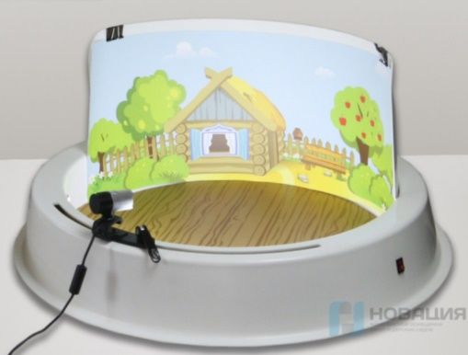
 | Звуковой модуль "Звуки воды" | Панель представляет собой дидактический модуль для изучения звуков, связанных с водой.  На фронтальной части модели располагаются 16 кнопок с картинками. При нажатии на кнопки раздается характерный звук: шум душа, плеск волн, скрип снега под ногами и т.д.  Размер: 40х80х13 см | 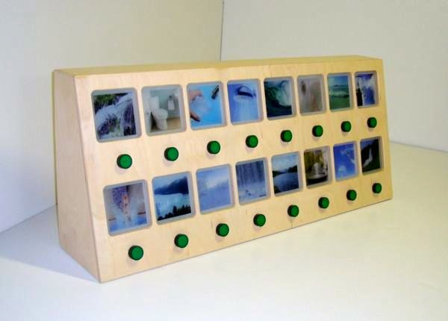
 | Набор методических материалов "Сказки" | В состав набора входят:  Фигурки персонажей сказок  Методическое пособие  Книжка с карточками  Игрушка «Петрушка»  Кукла «Девочка»  Коробка для хранения  Материал: дерево, ткань. | 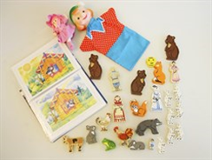
 | Настольная логопедическая игра | Настольная логопедическая игра "Звуковая тройка"  Состав набора:  96 красочных карточек на различные звуки, 4 шнурка и стопорные шайбы для лучшей фиксации карточек на шнурке.  Характеристики:  Материал: плотный картон, покрытие - лак.  Шнурок | 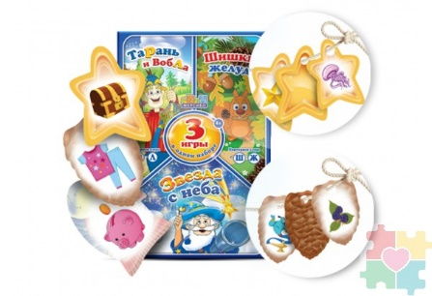
 | Кукла-рукавичка крольчонок Робби | В набор входит:  - 5 картонных иллюстрированных книг: любовь, радость, грусть, гнев и страх.  - Кукла-рукавичка Робби - мягкая игрушка из плюшевого материала.  - 5 звучащих мягких игрушки: солнышко, сердечко, капелька,2 звездочки.  Материалы в картонной коробке. | 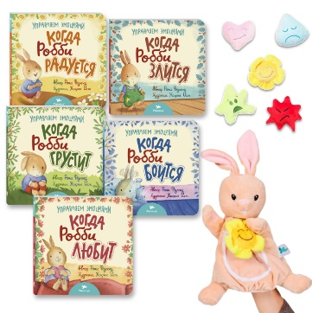
 | Карточки для малышей развивающие | Набор из ТРЕХ выпусков серии "Бормоталки" от "Умницы". В него входит:  "Бормоталки с мамой" 0+. Набор из 32 двусторонних карточек для занятий с самыми маленькими. В него входят простые слоги, первые слова и звукоподражания.  "Бормоталки с кошечкой" 1,5+. логопедические карточки и игры для детей с 1,5 лет до 4 лет. На 32 двусторонних карточках более сложные звуки, слова и звукоподражания.  "Бормоталки с кенгуру" 1,5+. Набор из 32 двусторонних карточки со сложными звуками и звукоподражаниями для детей от 1,5 до 4 лет. | 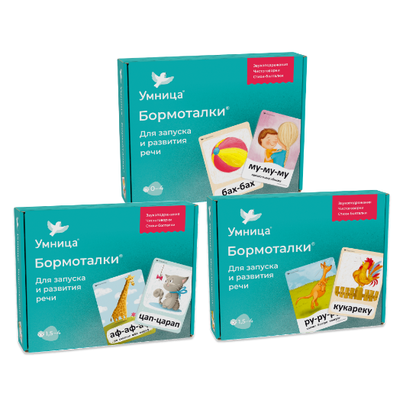
 | Сумка с дидактическими вкладышами | «Божья коровка» сумка с дидактическими вкладышами - 6 шт.  Тканевая сумочка с развивающими вкладышами внутри, оснащена ручкой для переноски и надежной молнией, обеспечивающей сохранность вкладышей.  ВИК, поролон  сумка – 1 шт.,  вкладыши 35*10 см. – 6 шт. | 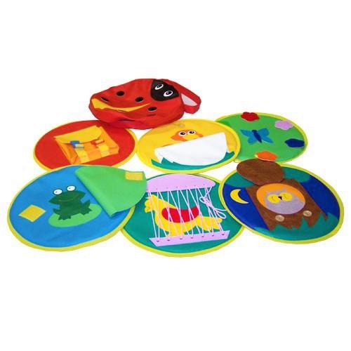
 | Полукруглые наборы «Радуга» | Полукруглые наборы «Радуга» 11 частей  Деревянные полукруги, разного цвета и размера. Собираются в радугу. Размер в сложенном виде 35.5x18.5x1 | 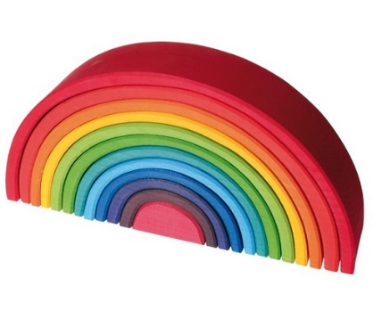
 | Наборразвивающих игр «НЕЙРО-БУМ» | Набор нейроигр "Нейро-Бум"  Состав набора:  20 деревянных кубиков (3х3х3см) 4-х цветов: жёлтый, оранжевый, красный, зелёный, голубой;  2 деревянные палочки длиной 25 см, диаметром - 1,5 см;  9 двусторонних карточек с заданиями: пять размером 28х18 см и четыре размером 22,5х8 см.  инструкция с подробным описанием игр.  Нейроигры:  "Пальчики - считалочки" (используйте карточку №1)  "Озорные пальчики" (карточка №2)  "Раз, два, три - ну-ка, ручка, повтори!" (карточка №3)  "Раз, два, три - эмоции повтори" (карточка №4)  "Цветная пирамидка" (карточка №5)  "Палочки - стучалочки" (карточки №6,7,8,9,10,11,12,13)  Материал: Дерево | 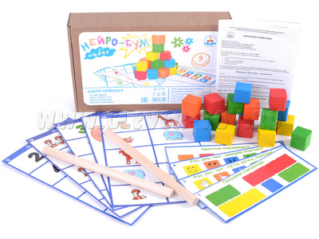
 | Доска-балансир «Качели» | Деревянный балансир с двумя металлическими шариками. | 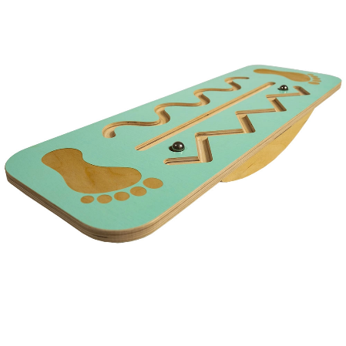
 | Гигантские кнопки Свет и звук | Набор из 4 звонков (красный, синий, зеленый, желтый)  9 см в диаметре  Для слабовидящих детей. | 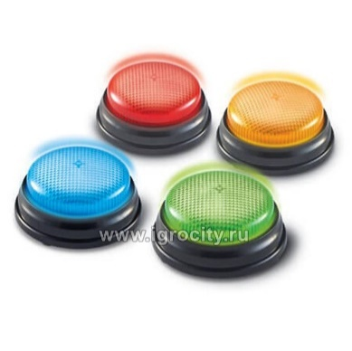
 | Ортопедический тактильный оздоровительный коврик для детей - ортоковрик | набор "Универсал", 8 модулей, цвета МИКС  Ортоковрик "Универсал" включает в себя 8 модулей c различными поверхностями:  камни жесткие - 1 деталь;  камни мягкие - 1 деталь;  трава мягкая - 1 деталь;  трава жесткая - 1 деталь;  шипы мягкие- 1 деталь;  шишки мягкие- 1 деталь;  елочка мягкий- 2 детали.  Характеристики покрытия ОРТО:  Размер одного пазла 25 на 25 см (общие размеры ортопедического коврика - 125 x 50 см.) Высота модуля - 1.8 см.  Материал коврика для ходьбы "Универсал" – ПВХ. | 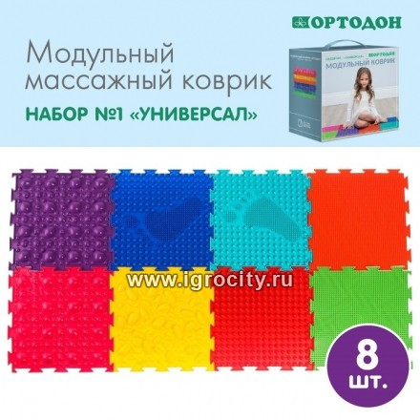
 | Набор нейроковриков | Набор 3шт нейроковриков координация движения рук, развитие внимания  Пластиковые листы, размер А4. | 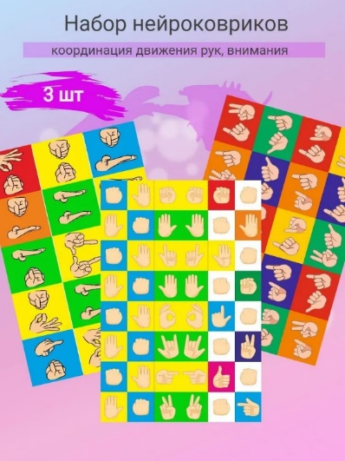
 | Игра на липучках "Цветные баночки" | Игра на липучках "Цветные баночки", Frenchoponcho  Все элементы изготовлены из фотобумаги, заламинированы.  Состав набора:  ламинированный лист-основа 20 х 14 см. с отверстиями для крепления в папку - 6 шт.  30 картинок-липучек соответствующих цветов.  Материал: пластик | 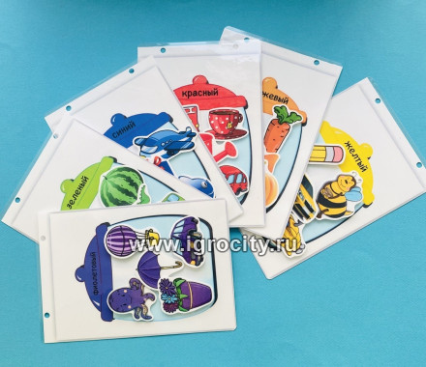
 | Игра «Играй-толкай» | Состав  Пластиковый корпус - 1шт  Кнопка – 1 шт  Батарейки типа АА - 4 шт  блок питания 5V - 1шт. | 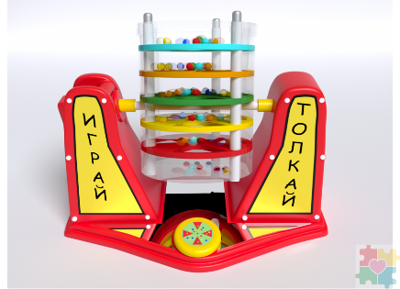
 | Матрешка "Бочонок логический" | Матрешка "Бочонок логический" Крошка Я  В комплект входит 4 матрешки и геометрические фигурки.  Материал: пластик. | 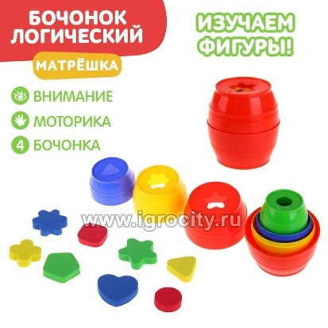
 | Игрушки для детей РАС | Тактильные дощечки с разными фактурами (15 дощечек) | 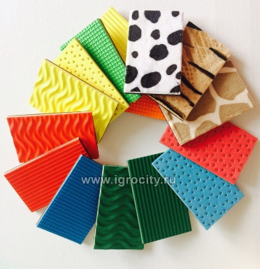
 | Игра на липучках "Неделя" | Пластиковые листы с фигурками на липучках. | 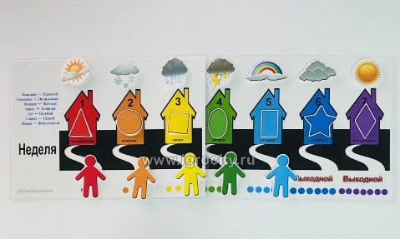
 | Магнитная башня | Игра с 24 магнитными чашками 6 разных цветов и 15 двусторонними шаблонами, карточки с образцами.  Размер чашки: 5 см и 5 см в диаметре.  Размер карты: 12,5 х 12,5 см | 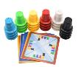
 | Дыхательный тренажер №1 | Дыхательный тренажер №1 Подуй на шарик  Размер основы 28,5*7*2см  В комплект игры входит деревянная основа и один стеклянный шарик. | 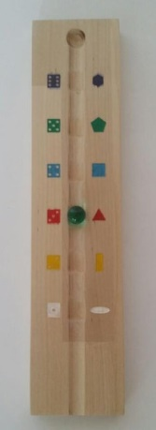
 | Набор для игр с водой «Водный мир №4» | Набор для игр с водой «Водный мир №4», 53x35 см., цвета МИКС  В комплект входит:  - бассейн с каналами;  - аксессуары для водных игр;  - съёмные ножки;  - кораблик (10 × 5 × 3,5 см).  Размер набора в собранном виде со всеми аксессуарами составляет 53 × 35 × 39 см. (длина-ширина-высота).  Материал: пластик | 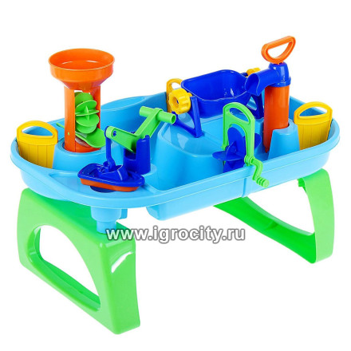
 | Дыхательный тренажер №2 | Зигзаг  Размер основы 28,5*7*2см  В комплект игры входит деревянная основа и два стеклянных шарика. | 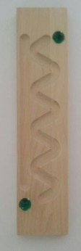
 | Пирамидка "Геометрическая фантазия" с карточками | Пирамидка "Геометрическая фантазия" с карточками  Игрушка изготовлена из экологически чистых материалов: бук, береза, липа. Окрашена акриловыми красками.  В комплекте:  16 разноцветных геометрических фигур с забавной печатью  10 игровых карточек с заданиями. Размер карточки 18 x 6 см.  цветной шнур  инструкция для родителей  Размер фигуры и основание пирамидки:  длина грани куба - 3 см.  диаметр цилиндра - 4 см.  размер основания: 8 на 10 см.  высота штырька, на который надеваются детальки - 16 см. диаметр штырька - 1 см.  длина шнура - 50-60 см. | 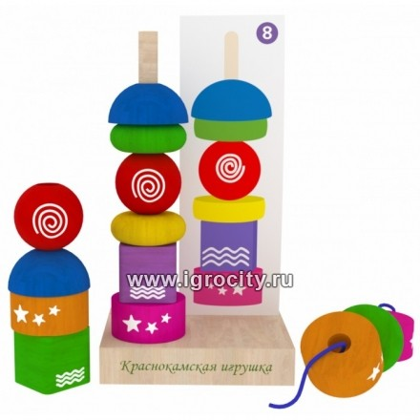
 | Комплект игровых панелей бизибордов с мобильной стойкой | Комплект из 6 красочных развивающих бизибордов. Размеры каждой панели 800х600 мм. В набор входит мобильная стойка для хранения и демонстрации каждого элемента. | 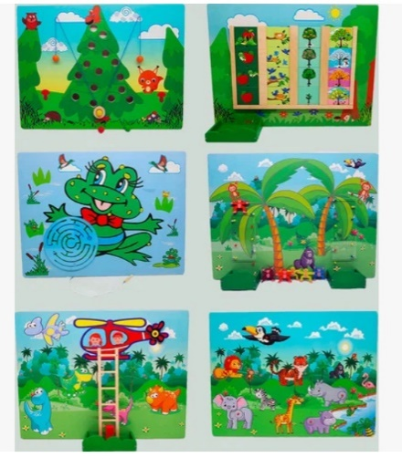
 | Развивающий кубик "Волшебный замок 3" | На каждой грани размещены игровые элементы по различным направлениям. В том числе на крыше.  Материал: Фанера / Лак / Безопасная краска  Размер: 600 х 600 х 600 мм. | 